Удалённый взлом компа при помощи RAdmin
я не несу никакой ответстенности за данный материал. данная статья не руководство к действию, а скорее к противодействию ;). Статья расчитана на новичков, так что злых хакеров прошу не гнуть пальцы и не пытаться взломать народ.ру :). Как говорил Егор Летов - Каждому своё :)
Так! Для начала нам понадобится сам RAdmin. Ты спросишь что же это такое? RAdmin это мощное средство администрирования удалённого компьютера, т.е например в некой фирме стоит 100 тачек, а дядьке админу уже порядком надоело ходить по длинным коридорам и обслуживать тачки, вот он и ставит RAdmin. При помощи этой штуки можно: захватить в свои руки управление мышкой и клавиатурой, переписать филе как на свой комп так и на удалённый (то что нам кокраз и нужно), выключить/перезагрузить комп, ну и поюзать telnet. полный рут ;)... Достать его можна на официальном сайте программы www.radmin.com.
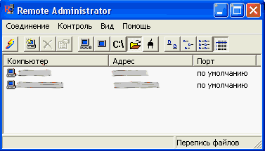
Итак приступим. После установки RAdmin'a снеси из автозапуска его server, в WinXP он находится в "services.msc" и называется "Remote Administrator Service"...в других окошках не смотрел, это нужно для того чтобы никто не смог влезть к тебе на комп. Теперь запускай "radmin.exe", в пуске он называется "Remote Administrator клиент". Мельком оглядись и закрой его :).
Теперь пора рассказать о вашей безопасности. Для того чтобы пока мы держим коннект с другим компом нас не поимели, неплохо бы поставить Firewall. Сам юзаю Agnitum Outpost Firewal, удобный и весьма хороший сетевой экран, взять можно как всегда на официальном сайте www.agnitum.com
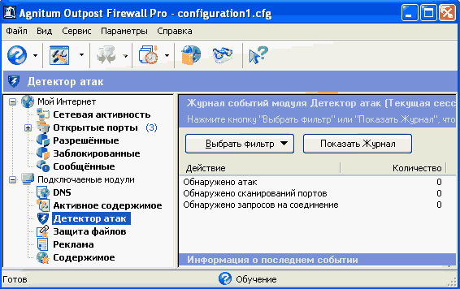
Едем дальше. Следущее что нужно поставить это какой нибудь шифровщик данных. Советую что нибудь типа BestCrypt или PGP, это на тот случай если к тебе всё таки придут дядьки в штатском ;). Всё скачанное филе нужно будет хранить именно там, и ещё лучше на зашифрованный диск положить проги типа TheBat! и ICQ, короче те проги которые ведут хистори и различные логи :). BestCrypt лежит тут - www.jetico.com
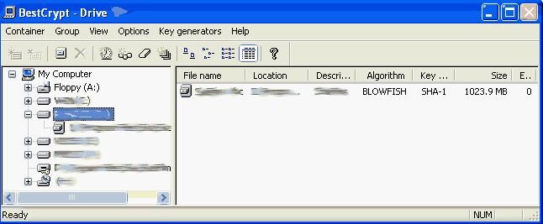
Ну и самое главное это нужно обезательно лазить по анонимному проксику! Это нужно чтобы невозможно было определить ваш истинный ip адресс. Как то мне в ломы было искать подходящую тулзу для этого, благо под рукой был Резальщик баннеров AdMuncher. Немного покапавшись в нём я нашёл такую интересную опцию как "Ip Scramble", что переводится как скрытие ip адресса :), то что нужно. AdMuncher'a можно залить тут - www.admuncher.com. Скачиваем :), устанавливаем :), регистрируем :) (есть проблеммы? поможет astalavista.box.sk) клацаем левой кнопкой на корове рядом с часами лезем в закладку "Tools", там закладка "Ip Scramble", жмём кнопку "Retrieve proxy list", как тока получим список проксиков жмём "Start Checking", теперь ждём пока он натестит проксики и выдаст их в окошке "Verified Proxy list", дальше ставим галку на "Enable ip Scramble", корова около часов должна надеть очки :), дальше кнопку "Apply" и "Close". Кто сомневается в том что его адресс уже нигде не светится может нажать на ссылку "Click here to visit the Ip Scramble test page".
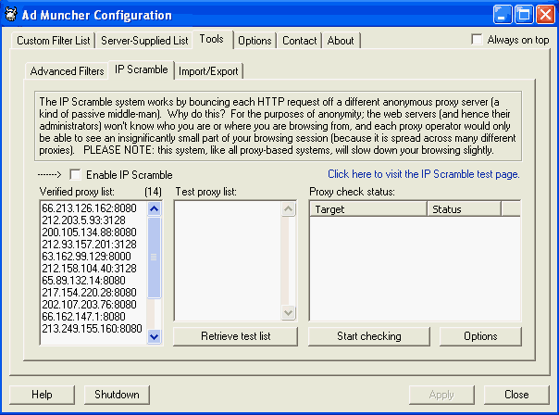
Наконец то приступаем к самому "взлому" (в кавычках потому что на самом деле ломать мы ничего не будем). RAdmin по дефолту сидит на 4899 порту, т.е на начальном этапе надо найти тачки с установленным RAdmin'om. Для этого нам понадобится быстрый сканер портов, я считаю что YAPS сканер один из таких. Скачать его можна тут - www.steelbytes.com. Качаем, запускаем, смотрим :). В "Start Port" и "Stop Port" прописываем "4899", в "Timeout (ms)" что нибудь типа "100", в "Start Adress" пишем начальный адресс, а в "Stop Adress" конечный адресс. Вот ip адресса некоторых провайдеров (их и нужно подставлять в начальные и конечные адресса, т.е если например начальный адресс 195.239.6.1, а конечный 195.239.6.255, то будет просканено 255 машин):
Название прова | Диапозоны IP-адресов
MTU | 62.118.128.* - 62.118.159.*
MTU | 212.188.19.*
MTU | 212.188.96.* - 212.188.111.*
MTU | 212.188.103.*
MTU | 195.34.37.*, 195.34.61.*
MTU | 192.168.10.*
MTU | 195.34.61.*
"ICQr Information". Достать можно тут - www.headstrong.de. Потом Смотрим установлен ли TheBat! (по дефолту папка так и называется). В нём в папке "MAIL" хранятся все почтовые аккаунты которые TheBat обслуживает. Сливаем их себе на комп. В файликах "ACCOUNT.CFG" хранятся все настройки почтового аккаунта, включая пароли, адресса pop и smtp серверов. Прочитать это всё можно прогами типа "The Bat! UnPass!" (tbup.by.ru) Дальше если у вас установлен TheBat! можно прочитать все письма, делается это оч просто - "Инструменты -> Импортировать письма -> Папки TheBat! (.TBB)" выбираем файлик .tbb и всё что в нём было вылезет в вашем бате :). (Статья 138: Нарушение тайной переписки. До 3 лет). Дальше можете сливать всё что хотите :). Главное не наглеть и всё филе складывать на защищённый диск :).
На сём всё :). Надеюсь узнали что нибудь новое для себя :). Отмечайтесь в гостевухе.
З.Ы.: а на самом деле всё это фигня :)... чуваки лучше идите попейте пива, послушайте Гражданскую Оборону и всё будет заффибись :)

